**Jesús nació “antes de Cristo”**

[Ampa](http://arquehistoria.com/author/admin) el 11 diciembre, 2011 — [32 Comentarios](http://arquehistoria.com/jesus-nacio-antes-de-cristo-3859#comments)

***APROXIMACIONES A LA FECHA EXACTA DEL NACIMIENTO DE JESÚS***

*Reedición del texto de****Ampa Galduf****/Arquehistoria*

Aunque, históricamente, es improbable que **Jesucristo** naciera un *25 de diciembre,* la **fecha exacta del nacimiento del Mesías cristiano** sigue siendo una cuestión muy discutida que entraña diferentes interpretaciones, desde los primeros siglos del cristianismo hasta hoy.

Aún así, es posible afirmar que, necesariamente, el nacimiento de Jesús tuvo que ocurrir **antes del primer año de nuestra Era Cristiana.**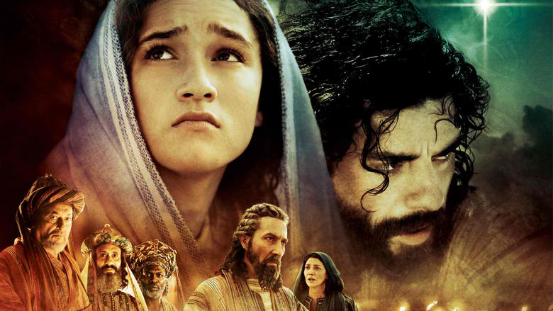

Es decir y aunque suene paradójico, que Jesús habría nacido unos años “antes de Cristo”. Trataremos en este artículo de aclarar algunos conceptos para acercarnos a la fecha más exacta posible de la **Natividad de Jesús**. Necesitaremos aplicar un poco de sentido común en la interpretación de los**textos bíblicos** en los que desgraciadamente no se mencionan fechas, de ahí la dificultad añadida de nuestro propósito.

*Nuestro calendario cristiano moderno estableció que****Roma****se fundó en el año 753 a.d.c. Este calendario que marca la nueva****Era Cristiana****data de, aproximadamente, un siglo después de la caída del****Imperio Romano de Occidente****(476 después de Cristo), y en su confección, está la base de un****error de cálculo,****que ha durado hasta nuestros días.*

***El hecho de que Jesús naciera “antes de Cristo” es el resultado de un error que cometió en el año 533 el monjeDionisio el Exiguo, al hacer el cómputo del año primero de la era cristiana como el año 754 de la fundación de Roma (Ab Urbe condita), fecha esta demasiado tardía ya que Herodes murió en el 750.***

***En este artículo encontramos una fecha más probable para la Natividad que pudo ocurrir entre marzo o abril del año 5 a.d C.***

***LOS APOLOGETAS COINCIDEN EN EL AÑO 2 A.C***

Ya hemos dicho que en los textos bíblicos no se mencionan las fechas en las que pudo haber nacido el niño Jesús. Sin embargo hay muchas pistas que han conducido a algunos eruditos a determinar una fecha bastante aproximada del nacimiento de Jesús, basándose en las crónicas de algunos de los primeros pensadores cristianos. Estos Padres de la Iglesia también conocidos como ***Apologetas,*** fueron un grupo de personas que destacaron, por crear el pensamiento cristiano en oposición a los intelectuales profanos. Pero los Padres de la Iglesia no partían de cero ya que tuvieron delante  otras formas culturales como la judía y la literatura greco-romana. Destacamos a tres de ellos que coinciden en señalar el año 2 A.C como la fecha exacta.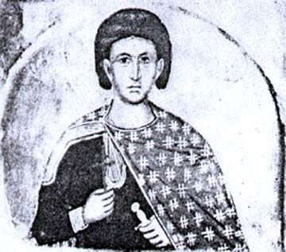

**Eusebio de Cesárea,** obispo de Cesárea conocido como *El Padre de la Historia de la Iglesia* elaboró aquellos materiales de la cronología universal que vendría a ser la cronología de toda la Historia posterior de Europa hasta nuestros días.

Murió en el 339 de nuestra Era. Respecto al nacimiento de Cristo sitúa en el año **24 del reinado de Augusto y el 28 a partir del sometimiento de Egipto a la muerte de Marco Antonio y Cleopatra.**

Para comprender esto, debemos tomar en cuenta que el año 42 del reinado de**Augusto** comienza a correr desde el otoño del año 2 AC hasta el otoño del año 1 AC.

**Tertuliano,**fue uno de esos pensadores además de prolífico escritor durante la segunda parte del siglo segundo que nació, vivió y murió en Cartago, en el actual Túnez. Tertuliano declara que **Augusto** comenzó a gobernar 41 años antes del nacimiento de Jesús y que murió 15 años después de ese evento.

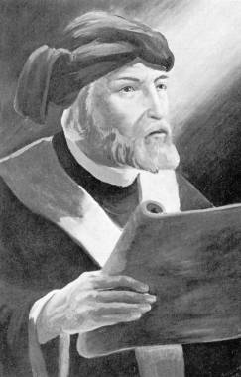 Augusto murió el 19 de Agosto del año 14 DC, situándose entonces el nacimiento de Jesús en el**año 2 AC**. Tertuliano hace notar, asimismo, que Jesús nació 28 años después de la muerte de**Cleopatra**, en el año 30 AC, lo que es coincidente con la fecha del año 2 AC.

**De Irineo de Lyon** obispo de esta ciudad e importante opositor del pensamiento gnosticismo cristiano, nació aproximadamente un siglo después de Jesús, y de él nos interesa su interpretación histórica de que el Mesías cristiano nació en el año 41 del reinado de Augusto. Como Augusto inició su reinado en el otoño del año 43 AC, esto también apoya al **año 2 AC** como la fecha del nacimiento de Jesús.

[***¿Cuándo comenzó a celebrarse la Navidad***](http://arquehistoria.com/las-primeras-navidades-cristianas-13004)

De los evangelios también se desprende que el propio Jesucristo nunca autorizó a sus discípulos la celebración de la Navidad. Así que durante los primeros tiempos del cristianismo, siguiendo el ejemplo de los apóstoles, ni la Iglesia, ni los primeros cristianos celebraron el nacimiento de Jesús como tal ya que en la Iglesia primitiva sólo celebraba la fiesta de Pascua. Hasta el siglo IV no se introdujo oficialmente la fiesta del Nacimiento del Mesías cristiano. En  este artículo sobre [las Primeras Navidades Cristianas](http://arquehistoria.com/las-primeras-navidades-cristianas-13004), encontraremos las claves de las primeras referencias a la celebración de la Natividad como fiesta eclesiástica.

***LA FECHA MAS PROBABLE DEL NACIMIENTO DE JESÚS***

*[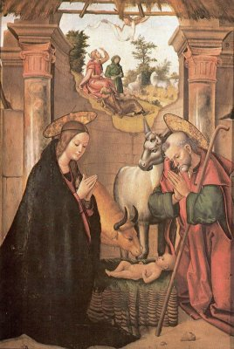](http://arquehistoria.com/wp-content/uploads/2011/12/Nacimiento-de-Jes%C3%BAs1.jpg)*

Para tratar de acercarnos a la que pudo ser la fecha exacta del nacimiento de Cristo y de entender mejor esta**curiosa cronología;** recordemos que en tiempos de **Jesús**, el calendario más común**era el romano**que contaba los años desde la fundación de **Roma**-*“Ad urbe condita*“-. Nuestro calendario cristiano moderno estableció que **Roma se fundó en el año 753 a.d.C.**

Este calendario que marca la nueva **Era Cristiana** data de aproximadamente un siglo después de la **caída del Imperio Romano de Occidente** (476 después de Cristo) y en su confección está la base de un error de cálculo que ha durado hasta nuestros días.

***Los errores de cálculo de Dionisio ”Exiguo”***

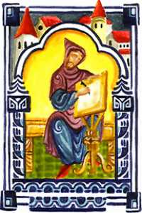

*Monje en un scriptorium. Manuscrito medieval de los “Très Riches Heures du Duc de Berry”.*

*Fue Dionisio Exiguus, un monje menudo por auqello del mote, quien decidió basar este nuevo calendario****en la fecha de la Natividad****del Meszías Cristiano, pero se encontró con el problema de que él tampoco sabía a ciencia cierta cuando había nacido Jesús y, por tanto, se vió en la tesitura de tener que escoger una fecha mediante un proceso de cálculo y adivinanza.*

*El Exiguo****fijó la fecha del nacimiento de Jesús en los últimos días del año 753 de la fundación de Roma****(el 1 de Enero del año 754 sería el primero de la era cristiana cuando Jesús tendría en ese momento ocho días). Éste fue uno de sus serios “errores”.*

*Dionisio se había basado en la historia romana para calcular el año. Lo que hizo fue sumar los reinados de los emperadores de Roma hacia atrás en el tiempo. Este método de calcular fechas ya se había aplicado siglos antes para calcular fechas históricas egipcias a través de las duraciones de reinado de los faraones. Pero esta vez salió mal.*

***Los errores***

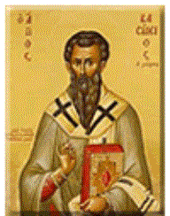

*En primer lugar,****olvidó totalmente el año 0:****Dionisio puso un calendario que saltaba directamente desde un año antes de Cristo a un año después de Cristo, sin nada en medio. A pesar de eso, este  fue solo el menor de los dos errores, Dionisio tuvo****dos errores****importantes en el cómputo de años:-el segundo fue mucho más importante.****Cesar Augusto****, emperador durante la Natividad, recibió el título de augusto (27 a.C.) pero también había gobernado  4 años bajo su nombre propio de****“Octavio”. Fue un dato crucial que****que Dionisio no tuvo en cuenta. Así que La fecha y el año de la Navidad puestos por Dionisio el Exiguo en el año 525 después de Cristo estaba llena de errores.*

**Las aclaraciones de Antonio Piñero**

[Antonio Piñero](http://www.antoniopinero.com/inicio.html), catedrático de la Universidad Complutense, especializado en Lengua y literatura del cristianismo primitivo dejaba su opinión al respecto en[www.tendencias21.net](http://www.tendencias21.net/) :

“Cierto día, **Dionisio el Exiguo**, mientras daba vueltas a sus cuestiones de cronología (había escrito ya varios libros de cronología de la Iglesia), tuvo una ocurrencia que le pareció absolutamente feliz:

*¿por qué los cristianos tenían que contar sus años según el reinado de un emperador pagano, y encima un cruel asesino de los creyentes? ¿Por qué no numerar los años comenzando desde el momento en el que Jesús, el Salvador, había iniciado su vida terrena?*

La idea le pareció acertadísima. Dionisio**tomó como fecha de nacimiento de Jesús el 25 de Diciembre**, fiándose de una tradición ya inveterada en su época. Por medio de estudios comparativos (el procedimiento usual) y retrocediendo en el tiempo, el Exiguo **fijó la fecha del nacimiento de Jesús en los últimos días del año 753 de la fundación de Roma** (el 1 de Enero del año 754 sería el primero de la era cristiana: Jesús tendría en ese momento ocho días). Éste fue su “error”.

De acuerdo con la cronología de **Herodes el Grande** que hemos mencionado, este rey murió en el 750 “Ad Urbe Cóndita”. Por tanto Jesús debió nacer en el 748 o 749, uno o dos años antes de la muerte del rey. De aquí –como dijimos- **los cinco o seis años de diferencia**… ¡que duran hasta hoy! Aparentemente, el monje Dionisio no se percató de su equivocación y entregó sus resultados al **papa Julio I.**La difusión de su obra Sobre la Pascua, comenzó a extender entre las gentes la nueva manera de computar el tiempo de acuerdo con la fecha del nacimiento de Jesús.”

***LAS PISTAS DE LOS EVANGELIOS***

**EVANGELIO DE JUAN**  
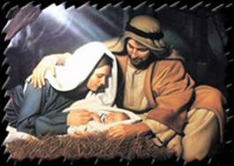Otro interesante enfoque del tema que relaciona el nacimiento de Jesús con el de**Juan** y que, se extrae de los Evangelios de **Juan el Bautista** nos lleva a este blog [144.000. net](http://144000.net/espanol/la_fecha_de_nacimiento_de_jesus_el_cristo.htm#MRK1), en el que se extraen conclusiones sobre el otoño del año 2 a.d.C como **la fecha exacta del nacimiento de Jesús,**trasladamos un ejemplo;

*[..Elizabet, la madre de Juan, era prima de María y la esposa de un sacerdote llamado****Zacarías,****quien era de la "clase" de****Abías****. (Los sacerdotes eran divididos en 24 clases y cada clase o turno, oficiaba en el Templo por una semana, de Sabbat -el sábado judío- a Sabbat.)* *Cuando****el Templo fue destruido por Tito****el 5 de Agosto del año 70 DC, la primera clase de sacerdotes acababa de comenzar su servicio. Dado que el curso de****Abías****era el octavo, podemos rastrear hacia atrás y determinar que****Zacarías****terminó su servicio el 13 de Julio del año 3 AC. Si el nacimiento de Juan se efectuó 280 días después, debió haber sucedido entre el 19 y el 20 de Abril del año 2 AC, precisamente para la****Pascua****de ese año.*

*El nacimiento de Juan y el de Jesús estuvieron separados por 5 meses. Por lo tanto, de nuevo tenemos como resultado el otoño del año 2 AC que sería en realidad el año "0”“, como fecha probable del nacimiento del Divino Maestro.*

***Para concluir:****Elizabet se recluyó por cinco meses y entonces el Ángel Gabriel anuncia a María, tanto la condición de Elizabet así como que María daría a luz un hijo que se llamaría Jesús. Maria fue "de prisa" a visitar a Elizabet, quien se encontraba en ese momento en la primera semana de su sexto mes de embarazo, en la cuarta semana de Diciembre del año 3 A.C. Si Jesús nació 280 días después, esto sitúa su nacimiento entre****29 de Septiembre,  y el 15 de octubre del año 2 A.C. que en realidad seria el año "0"…]***

**LA MUERTE DE HERODES**

**EVANGELIO DE MATEO**

En el evangelio de Mateo existe un dato revelador sobre el nacimiento de Jesús que ubica **en época del rey Herodes**. Por otro lado el historiador Josefo dice que[**Herodes el Grande**,](http://es.wikipedia.org/wiki/Herodes_I_el_Grande) rey de Judea murió poco después de un **eclipse en la noche del 12 al 13 de marzo, un mes antes de la Pascua**. Si buscamos referencias próximas tenemos que en el 750 ab Urbe condita (4 a. C.) hubo un eclipse en la noche del 12 al 13 de marzo, un mes antes de la Pascua.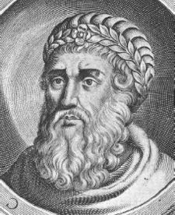

Como Herodes mandó a matar a los niños menores de dos años (Mt 2,16) **es posible datar el nacimiento de Jesús dos años antes de la muerte de Herodes**(7-6 a. C.), lo que estaría de acuerdo con la información que nos trae el evangelista Lucas cuando nos dice que Jesús tenía alrededor de treinta años en el año 15 del reinado de **Tiberio César** (octubre 1 del 27 d. C hasta el 30 de septiembre del 28).

***CONCLUSIONES***

* En 2004 se publicaron unas declaraciones significativas al respecto en periódico del Vaticano, ***“L`Osseervatore Romano”***:

*“Históricamente, la verdadera fecha del nacimiento de Jesús permanece bajo un velo de incertidumbre que no han podido levantar ni la historia romana, ni el censo imperial de aquella época, ni la investigación de siglos posteriores…”*

* Fué el reconocimiento público de la Iglesia sobre la falta de rigor histórico del momento de la venida al mundo del Mesías cristiano.
* **¿Jesús nació ¿3.000 años antes de Cristo?** Otros eruditos escritores van todavía más lejos, como **Llogari Pujol**, teólogo y antiguo sacerdote. Autor del libro ***“Jesús 3.000 años antes de Cristo”*** [En el blog](http://lamatrixholografica.wordpress.com/2011/10/24/jesucristo-nacio-3-000-anos-antes-de-cristo-la-falsificacion-del-cristianismo/) [La Matrix Holografica](http://lamatrixholografica.wordpress.com/), encontramos  información suficiente sobre sus transgresoras teorías.

Después de lo expuesto en este artículo podemos concluir diciendo que;

***El hecho de que Jesús naciera “antes de Cristo” es el resultado de un error que cometió en el año 533 el monje Dionisio el Exiguo, al hacer el cómputo del año primero de la era cristiana como el año 754 de la fundación de Roma (ab Urbe condita), fecha demasiado tardía ya que Herodes murió en el 750.***

***Entre Lucas y Dionisio, encontramos una fecha más probable para la Natividad de Cristo que pudo producirse entre  el mes de marzo o abril del año 5 A.d. C.***

**Artículo relacionado**: [Las Primeras Navidades Cristianas](http://arquehistoria.com/las-primeras-navidades-cristianas-13004)

**Bibliografía:**

* **Ratzinger, Josef** : “El espíritu de la liturgia. Una introducción” (Cristiandad, Madrid, 2001)
* **Campos Méndez, Israel** : “El culto del Dios Mithra en el antiguo Iran y en el Imperio Romano: Análisis y Revisión de los elementos de Continuidad”
* Tendencias Historiográficas Actuales,**UNED**; Madrid 2004